**Дата:** 22.03.2022. **Клас:** 4-Б **Вчитель:** Половинкина О.А.

**Урок:** літературне читання.

**Тема. Медіавіконце: буктрейлер.**

**Мета**: ознайомити з поняттям буктрейлер; навчати помічати незвичайне у звичайному; розвивати зв’язне мовлення, уяву, фантазію учнів, збагачувати рідного слова.

**Обладнання**: презентація.

**Хід уроку**

**І. Організація класу.**

Створення позитивного психологічного клімату класу.

**ІІ. Актуалізація опорних знань.**

1. Емоційне налаштування.

2*.* Перевірка домашнього завдання.

3*.* Вправа «Вітання». Вчитель говорить – діти відтворюють слова рухами.

**ІІІ. Вивчення нового матеріала.**

1. Медіавіконце: буктрейлер. Бесіда.

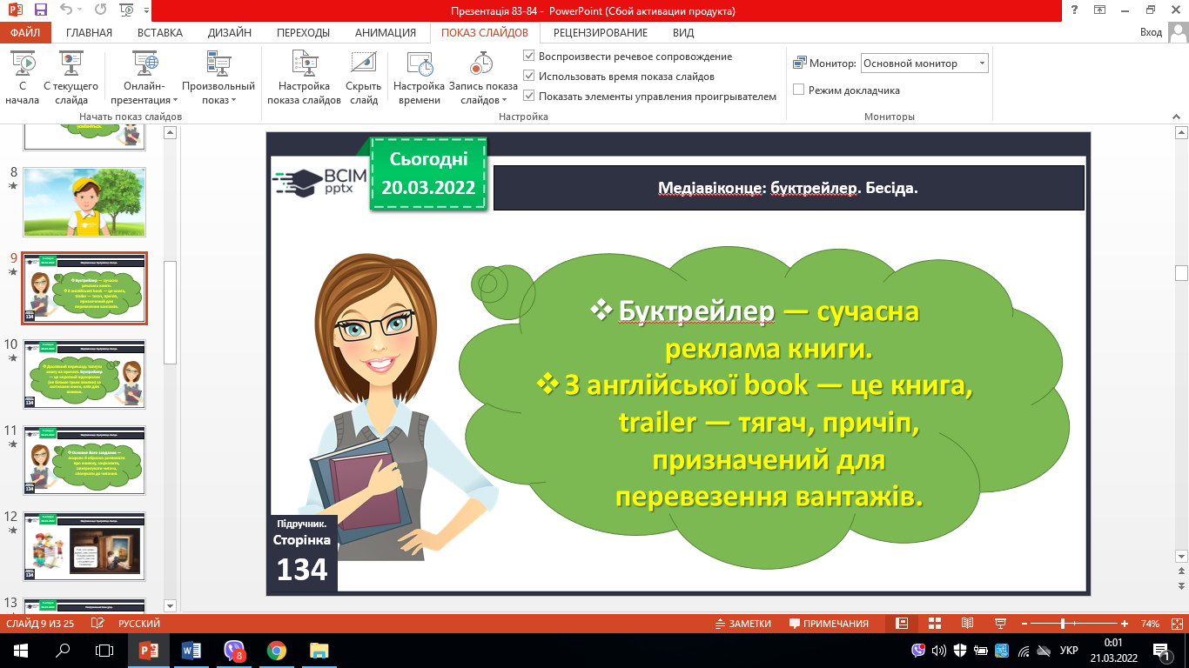

2. Повідомлення теми урку.

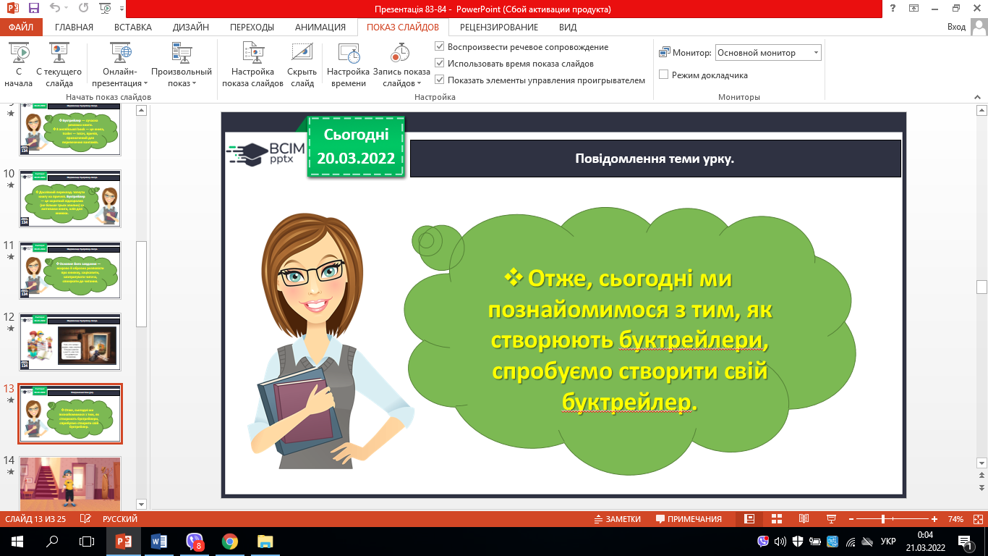

3. Чотири кроки для творення буктрейлера.

4. Перегляд буктрейлера, присвячений казці «Мауглі».

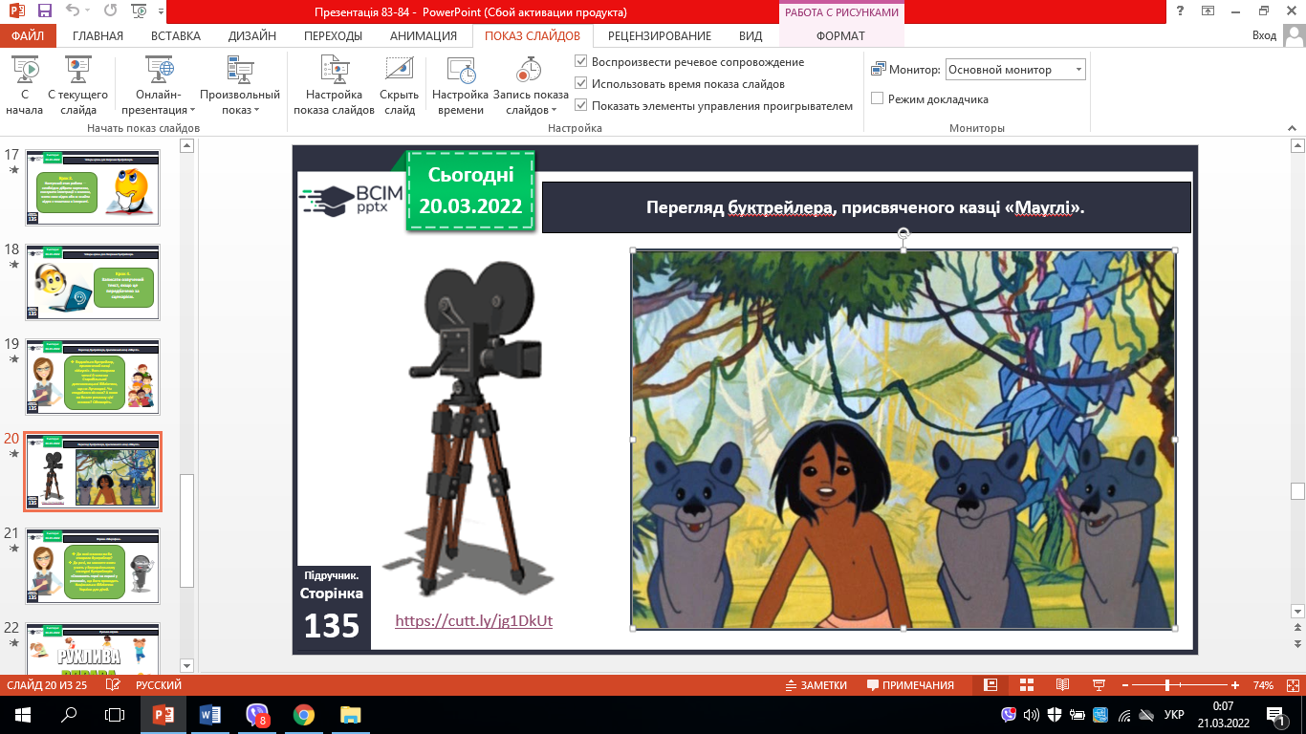

5. Вправа «Мікрофон».

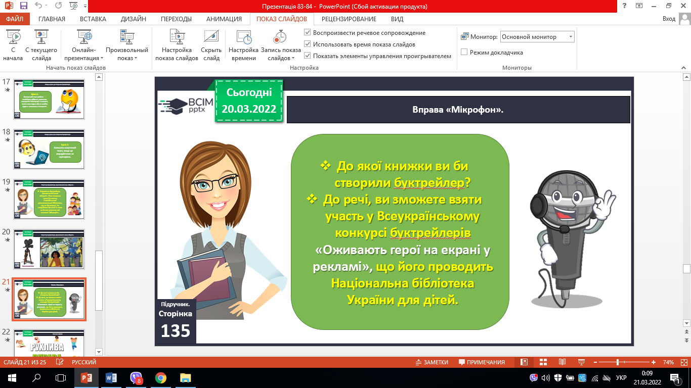

**ІV. Підсумок.**

**V. Домашнє завдання.** Роботи здати на Human.

